بسم الله الرحمن الرحیم
جزوه اخلاق ویژه نوجوانان
برگرفته از کتاب اخلاق 2 حوزه علمیه
تهیه شده در
حوزه دانش آموزی و حوزه علمیه امیرالمومنین

Contents
1. برنامه ریزی 5
معنای برنامه ریزی 5
اهمیت برنامه ریزی 5
مراحل برنامه ریزی 5
آثار و نتیجه‌های برنامه ریزی 5
آداب برنامه‌ریزی 5
2. پوشش و آراستگی و آداب آن 6
اهمیت پوشش و آداب آن 6
باید ها ونباید ها در پوشش 6
بایدهای پوشش 6
نبایدهای لباس از این قرار است 6
آداب پوشش و آراستگی 6
آراستگی 7
لباس پاکیزه بپوشد. 7
اعتدال در لباس را نگه دارد. 7
استفاده درست از لباس و اسراف نکردن 7
یعنی هرلباس را سر جای خودش بپوشد. 7
رنگ و نوع مناسبی انتخاب کند 7
انگشتر عقیق به دست راست کند. 7
لباس روحانیت 7
ضرورت پوشیدن لباس روحانیت برای روحانیون 7
شرایط و آداب پوشیدن لباس روحانیت 7
3. بهداشت فردی و آداب آن 7
اهمیت بهداشت و نظافت 7
بهداشت دهان ودندان 7
اهمیت مسواکزدن 8
آثار مسواک زدن 8
آداب بهداشت دهان و دندان 8
بهداشت ناخن 8
اهمیت ناخن گرفتن 8
آداب ناخن گرفتن 8
آداب حمام رفتن 8
آداب ورود به حمّام 8
آداب شست و شو ونظافت در حمّام 9
اداب بعد از حمام 9
بهداشت تخلیّ (دستشویی رفتن) 9
4. بهداشت محیط زیست 9
اهمیت بهداشت محیط زیست 9
توصیه های مرتبط با بهداشت محیط 9
5. خوردن آشامیدن و آداب 10
آداب تهیه و انتخاب خوراک و نوشیدنی 10
آداب عمومی (کلی) خوردن و آشامیدن 10
آداب اجتماعی خوردن وآشامیدن 11
6. خوابیدن و آداب آن 11
آداب قبل خواب 11
آداب خوابیدن 11
آداب بعد از بیدار شدن 11
سایر آداب 11
7. تفریح وآداب آن 12
مفهوم (معنی) و آثار تفریح 12
اهمیت تفریح سالم 12
آداب و شاخصه های تفریح سالم 12
مصادیق (نمونه های) تفریح سالم 12
اهمیت علم آموزی 13
جایگاه و ارزش علم در آیات و روایات 13
جایگاه و ارزش (ویژگی) علم آموزی در آیات و روایات 13
آثار علم 14
جایگاه و ارزش عالِمان دین (دانشمندان دینی) 15
وظیفه (رسالت)علما 15
ویژگی های استاد شایسته 15
آداب علم آموزی 16
آداب مُتعلِّم (یادگیرنده دانش) 16
آداب یادگیری در محضر استاد 17
ارتباط علمی شاگردان با یکدیگر 18
حجره (خوابگاه و اتاق علمی) و آداب آن 18

آداب فردی
در اینجا آداب فردی اسلامی را که شامل موارد زیر است، توضیح می دهیم.
1. برنامه ریزی
2. پوشش وآراستگی وآداب آن
3. بهداشت فردی وآداب آن
4. بهداشت محیط زیست
5. خوردن آشامیدن وآداب آن
6. خوابیدن وآداب آن
7. تفریح وآداب آن

برنامه ریزی

معنای برنامه ریزی
یعنی طراحی و تنظیم مقررات برای اجرای برنامه

اهمیت برنامه ریزی
در روایات به برنامه ریزی سفارش شده است و جزء ایمان شمرده شده است.

مراحل برنامه ریزی
الف) شناسایی استعدادها، امکانات موجود و موانع) تعیین راهکارها برایرفع موانع و استفاده خوب از امکانات موجود
- ترسیم (کشیدن و مشخص کردن) وضع مطلوب و دور نمای وقله‌های هدف
- تبیین (بیان کردن و مشخص کردن) وضعیت فعلی
- تدوین (نوشتن) برنامه
- اجرای برنامه

آثار و نتیجه‌های برنامه ریزی
باعث زمینه‌سازی برای موفقیت است.
باعث استفاده بهتر و بهینه از زمان می‌شود.
باعث جلوگیری و پرهیز ازفعالیت‌های پراکنده می‌شود.

آداب برنامه‌ریزی
از خدا کمک بگیریم و به اوتوکّل کنیم.
به معصومین علیهم‌السلام توسل کنیم.
همیشه وقت‌های مشخصی را برای برنامه‌ریزی قرار دهیم.
شناخت کافی از موضوع برنامه ریزی(ماهیت، شرایط و موانع آن و ...) داشته باشیم
برای برنامه‌ریزی بهتر، خوب فکرکنیم.
برای دستیابی به برنامه دقیق و مفید با افراد خِبره (کارشناسان توانمند) مشورت کنیم.
برنامه‌ریزی ما انعطاف پذیری داشته باشد. یعنی در صورت نیاز بتوان کمی آنرا تغییر داد.
برای رسیدن به نتیجه، استقامت و تلاش کنیم.

پوشش و آراستگی و آداب آن

اهمیت پوشش و آداب آن
در قرآن پوشش را امر مسلم عُرفی (همه گیر) می دانند و لباس را نعمت الهی می داند و اینکه این پوشش میتواند در نزدیکی انسان به خدا تأثیر بگذارد.

باید ها ونباید ها در پوشش

بایدهای پوشش
حداقل پوشاندن عُورت (شرمگاه، زشتی‌های بدن) از همجنس و غیر همجنس برای همه، واجب است که فرقی بین مردان و زنان نیست. حداقل پوشش مردان در مقابل زنان نامحرم، پوششی است که مفسده انگیز نباشد (زمینه گناه نشود)؛ یعنی باید اعضایی از بدن را که معمولا پوشیده می‌شود، بپوشاند. زنان نیز در مقابل نامحرم باید تمام بدن خود را بجز گردی صورت ومچ دست به پایین (بدون آرایش و زیور آلات) بپوشانند و برجستگی‌ها و زیبایی‌های بدنشان معلوم نباشد.

نبایدهای لباس از این قرار است
لباس و پوشش،نباید تحریک‌کننده باشد. (پوشش چه زن چه مرد در طرف مقابل ایجاد شهوت نکند)
پوششی نباشد که مخصوص کفّار و نامسلماناناست.
لباس شهرت (انگشت‌نماو مورد توجه خاص مردم)نباشد.
ترویج‌کننده حرام نباشد (دارای جملات و تصاویر ترویج‌کننده حرام نباشد).
لباس و آرایش مخصوص جنس مخالف نباشد (مثلا مرد، لباس زنانه را نپوشد و زن، لباس مردانه را نپوشد).

آداب پوشش و آراستگی
پوشش بر زندگی آدمی تأثیر مثبت یا منفی می گذارد وباید پوشش به گونه ای باشد که مورد رضایت خداوند باشد. عنوان های آداب پوشش و آراستگی عبارتند از :

آراستگی
یعنی پوشش، در نزد مردم مرتّب و منظّم باشد.

لباس پاکیزه بپوشد.

اعتدال در لباس را نگه دارد.
یعنیدر هر زمان لباس مورد نیاز خودش را بپوشد

استفاده درست از لباس و اسراف نکردن

یعنی هرلباس را سر جای خودش بپوشد.

رنگ و نوع مناسبی انتخاب کند

انگشتر عقیق به دست راست کند.

لباس روحانیت

ضرورت پوشیدن لباس روحانیت برای روحانیون
چون نماد فکر واندیشه است.
آماده بودن برای رفع مشکلات مردم را ایجاد کرده و نشان می دهد.

شرایط و آداب پوشیدن لباس روحانیت
رسیدن به درک روشنی ازدین وشبیه عامه مردم بودن ازلحاظ مالی و..

بهداشت فردی و آداب آن

اهمیت بهداشت و نظافت
دراسلام به این امرتوصیه شده و جزء ایمان دانسته میشود.
بر پیامبران به بهداشت و نظافت امر شده است.

بهداشت دهان ودندان

اهمیت مسواکزدن
امر به وجوب مسواک زدن در بعضی روایات شده است و جز میراث پیامبران می باشد.

آثار مسواک زدن
موجب رضایت خداوند می شود
لثه را محکم می کند.
ثواب زیادی دارد
حافظه را زیاد می کند.

آداب بهداشت دهان و دندان
قبل از نماز و قبل از خواب و قبل از حضور در جمع مسواک بزنیم.
به عرض دندان ها مسواک بزنیم.
دندان‌هارا خلال‌کنیم.

بهداشت ناخن

اهمیت ناخن گرفتن
جزء سنّت‌های پیامبر (ص) میباشد و اهمیت زیادی دارد.

آداب ناخن گرفتن
ناخن گرفتن در روز جمعه خوب است وباعث مبتلا نشدن به پیسی، جنون و وسواس می شود. و روزی را زیاد می کند.

آداب حمام رفتن
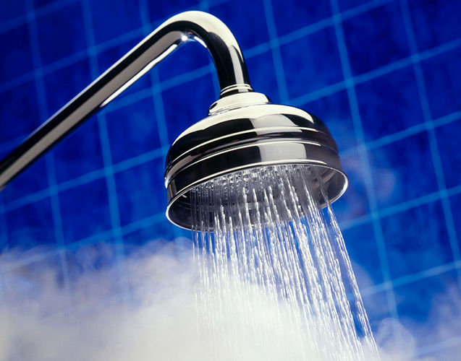

آداب ورود به حمّام
معده (شکم)پر یا خالی نباشد
دعای ورود به حمام دعای مربوطه رابخوانیم
یک روز در میان به حمام برویم.

آداب شست و شو ونظافت در حمّام
موهای زائد بدن را از بین ببریم.
عُورَتین را بپوشانیم.(کاملا عریان نباشیم بلکه پوشش مختصری داشته باشیم)
آب سرد ننوشیم و آب سرد به بدن نریزیم.
در حمام مسواک و شانه نزنیم.
در مصرف آب صرفه جویی کنیم.

اداب بعد از حمام
هنگام خروج از حمام پاها را (با آب سرد) بشوئیم.
بعد از حمام سر را بپوشانیم.
دعای خروج از حمام را بخوانیم

بهداشت تخلیّ (دستشویی رفتن)
از حبس بول و غائط بپرهیزیم(از نگه داشتن ادرار و مدفوع خودداری کنیم)
هنگام تخلیّ از خوردن و آشامیدن و صحبت کردن پرهیز کنیم.
به یاد خدا باشیم.
دعاهای مأثور (مستحب)را بخوانیم.

بهداشت محیط زیست

اهمیت بهداشت محیط زیست
پاکیزگی و حفظ سلامت محیطی به منزله احترام به حقوق دیگران است .

توصیه های مرتبط با بهداشت محیط
نظافت ظروف و وسائل زندگیرا حفظ کنیم.
منزل را جارو کرده و زباله‌ها را از خانه خارج کنیم.
نظافت آب های عمومی را حفظ کنیم.
نظافت راه ها و مکان های عمومی را حفظ کنیم
نظافت مساجد را حفظ کنیم.

خوردن آشامیدن و آداب
امام حسن علیه السلام فرمود: چهار ادب از غذا خوردن فریضه (واجب) است: شناخت صاحب نعمت، بسم الله گفتن، سپاس گذاری و خشنودی قلبی وچهار آداب سنت (پیامبر (ص)) است: روی پای چپ نشستن، سه انگشتی غذا خوردن، خوردن چیزی که دم دست است و لیسیدن انگشت‌ها.

آداب تهیه و انتخاب خوراک و نوشیدنی
خوراکی و نوشیدنی ما حلال و طیّب باشد.
در نوع خوراکی و نوشیدنی و در اینکه مناسب فصل‌های سال و مِزاج (طبیعت)ما باشد، دقت کنیم.
توازن غذایی را رعایت کنیم.(به اندازه و از چیزهای مختلف مورد نیاز بخوریم)

آداب عمومی (کلی) خوردن و آشامیدن
دستها را قبل و بعد از غذا خوردنبشوئیم.
در ابتدای خوردن، بسم الله و در انتها الحمدلله بگوئیم. (گفتن نام خدا)
هنگام نوشیدن آب، سیدالشهدا علیه السلام را یاد نمائیم.
با دست راست غذا بخوریم و بیاشامیم.
به اندازه بخوریم و بیاشامیم.
نشسته غذا بخوریم.
از خوردن غذای داغ پرهیز کنیم.
در آرامش غذا بخوریم.
آب را با سه نفس بنوشیم.
بعد از غذا خوردن کمی دراز بکشیم.

آداب اجتماعی خوردن وآشامیدن
تنهایی غذا نخوریم.
در هنگام غذاخوردن به دیگران نگاه نکنیم.
از نشستن متکبرانه و نشستن مانند کسی که اماده رفتن است پرهیز کنیم.
از همه جای ظرف نخوریم.

خوابیدن و آداب آن
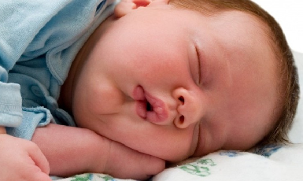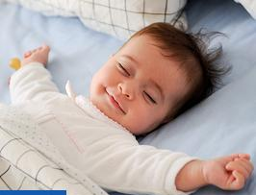

آداب قبل خواب
قبل از خواب دستشویی برویم.
مسواک بزنیم.
وضو بگیریم.
خوبیها و بدیهای اعمال روز خود را محاسبه کنیم.

آداب خوابیدن
رو به قبله بخوابیم.
قرائت قران ذکر خداکنیم.
از پرخوابی پرهیز کنیم. (خوابیدن زیاد،دین و دنیارا از بین می‌برد)

آداب بعد از بیدار شدن
دعا کردن و شکر کردن برای اینکه دوباره روح به بدن بازگشته است (از زنده ماندن)

سایر آداب
.....؟

تفریح وآداب آن
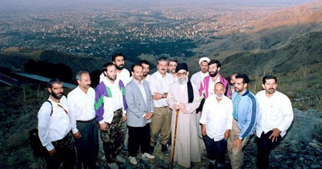

مفهوم (معنی) و آثار تفریح
مفهومش(به معنی) برعکس حزن و اندوه است و هم معنایش:سرور، شادمانی و فراغ میباشد.

اهمیت تفریح سالم
............؟

آداب و شاخصه های تفریح سالم
حلال باشد و پیامد (نتیجه) منفی نداشته باشد.
در حد اعتدال و به اندازه باشد(نه زیاده روی، نه کم کاری).
خلاف شأن و مُرُوَّت (جوانمردی) نباشد.
به سلیقه و علاقه افراد دیگر که در تفریح حضور دارند توجه کنیم.

مصادیق (نمونه های) تفریح سالم
تفریحات سالم مانند: ورزش کردن، مطالعه (طبق روایت امام صادق علیه السلام)، بیرون رفتن (طبق روایت امیرالمومنین علیه السلام)، فکر کردن ونماز شب خواندن.

آداب علم آموزی
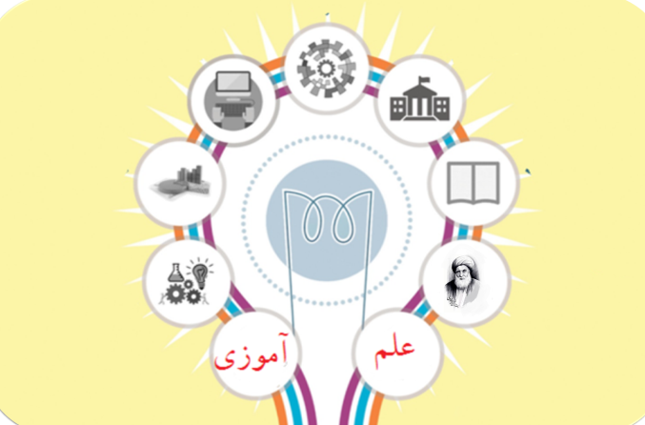

اهمیت علم آموزی
حضرت امام صادق علیه السلام فرمود: دوست ندارم که جوانان شمارا جزدراین دو حالت ببینم یا دانشمند یادانشجو.جایگاه و ارزش علم و نظام آموزشی در اسلام بر این مبنا است لذا سن، زمان و مکان مهم نیست علم آموزی و متعلّم بودن در همه شرایط ارزشمند است.

جایگاه و ارزش علم در آیات و روایات
علم، حیات و طراوتِ قلب ونور چشم میباشد.
سرچشمه همه فضایل است و آراستگی به فضایل بوسیله علم صورت میگیرد.
علم امانت الهی است.
یکی از ملاک های ارزش گذاری افراد است.
عامل نجات از گرفتاری‌ها و فتنه‌ها است.

جایگاه و ارزش (ویژگی) علم آموزی در آیات و روایات
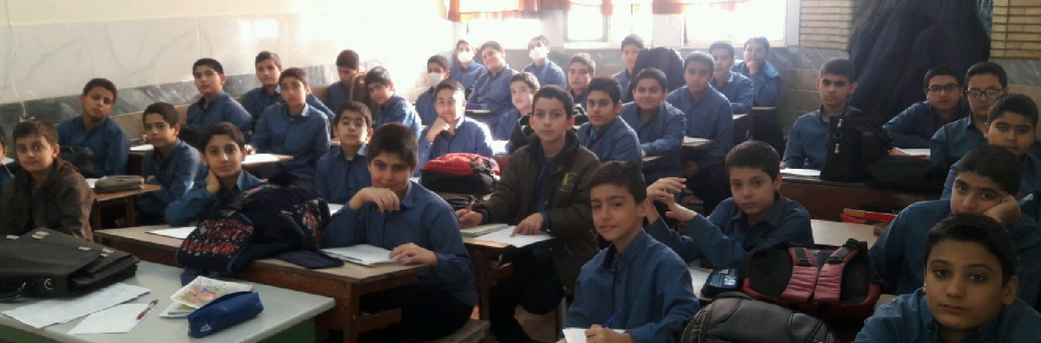
باعث حرکت در مسیر بهشت میشود.
بال فرشتگان،فرش راه علم آموز میباشد.
علم آموزی در تمام عمر و در همه شرایط حتی وسط جنگ خوب است.
علم آموزی واجب (فریضه)است.
فراغت (کنار گرفتن) ازعلم آموزی معنا ندارد.
علم آموزی حتی در سفر و هجرت (کوچ کردن) هم توصیه شده است.
آموختن علمِ مفیداز دارنده آن توصیه شده است.

آثار علم
علم، احیاگر دین وزنده کننده دل است.
راه وُصول (رسیدن) به حقیقت و کمال است و روشن کننده راه انسان است.
باعث سِعه صدر (حوصله زیاد) و وُسعت ظرفیت (بالا رفتن تحمل) انسان می شود.
ارزشِ عملِ انسان را افزایش می دهد.
رشته (طناب) ارتباط با خداست.
زمینه سازخضوع و خشوع (فروتنی و تواضع) در برابر خداست.

جایگاه و ارزش عالِمان دین (دانشمندان دینی)
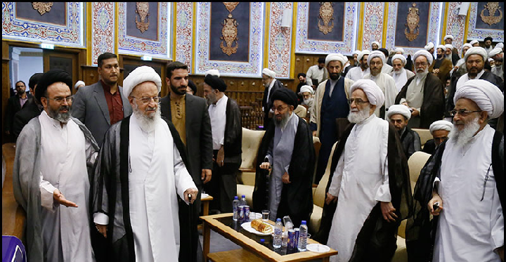
عالِم از غیر عالم برتر است.
عالمان (دانشمندان) وارث های انبیاء اند.
عالمان برتراز مجاهدین وعابدان هستند.
نگاه به چهره عالم عبادت است وجلسه (کلاس) عالم، باغ بهشت ومحل آمرزش گناهان است.
رحلت (مرگ و فوت) عالِم خسارتی غیر قابل جبران است.
علما به یگانگی خداوند شهادت می دهند و شهادتشان در کنار شهادت خداوند و ملائکه (با ارزش) است.

وظیفه (رسالت)علما
دین را خوب بشناسند.
از دین دفاع کنند.
تبلیغ و ترویج دین را کنند.
دین را در جامعه اجرا (اقامه) کنند.

ویژگی های استاد شایسته
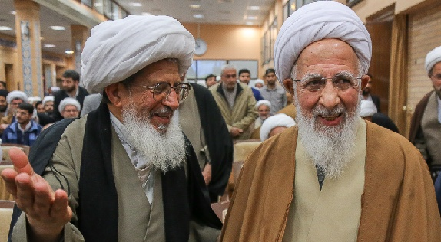
اخلاص نِیّت داشته باشد (نیّتش خالص باشد).
فریب دنیا را نخورده باشد (دنیادوست و دنیاپرست نباشد).
عامِل باشد (به دانسته‌هایش عمل کند).
سخت گیر نباشد و اخلاقش نرم باشد.
تهذیب نفس داشته باشد. (خودسازی کرده باشد)
اخلاق خوب داشته باشد و متواضع باشد (خودش را نگیرد).
بردبار و صبور وخیرخواه باشد و بهمراه آنها مهربانی داشته باشد.

آداب علم آموزی

آداب مُتعلِّم (یادگیرنده دانش)
اخلاص نیت داشته باشیم.
علم آموزی ما برای جدال (بحث) کردن با مردم و نَفعِ دنیا نباشد.
عَطَش (تشنگی) و سیری ناپذیری از یادگیری علم داشته باشیم.
از علم و دانایی خود مغرور نشویم.
در گزینش علم و منبع علمی دقت کنیم و از افراد بی عمل، علم‌آموزی نکنیم.
فرصت و فراغت تحصیل را فراهم کنیم.
خارج از کلاس تفکر و فعالیت فکری را تکرار کنیم و تداوم بدهیم. (ادامه بدهیم)
سختی علم آموزی را تحمل کنیم و کوشش داشته باشیم.
درس را بنویسیم (تا بهتر یاد بگیریم)
از مشغول شدن به فعالیت های متفرقه پرهیز کنیم (تا حواسمان پرت نشود).
به علم عمل کنیم و از گناه اجتناب کنیم.
برای درس خواندن همراه و دوست علمی داشته باشیم
مِعیار (ملاک) تحصیلی داشته باشیم.

آداب یادگیری در محضر استاد
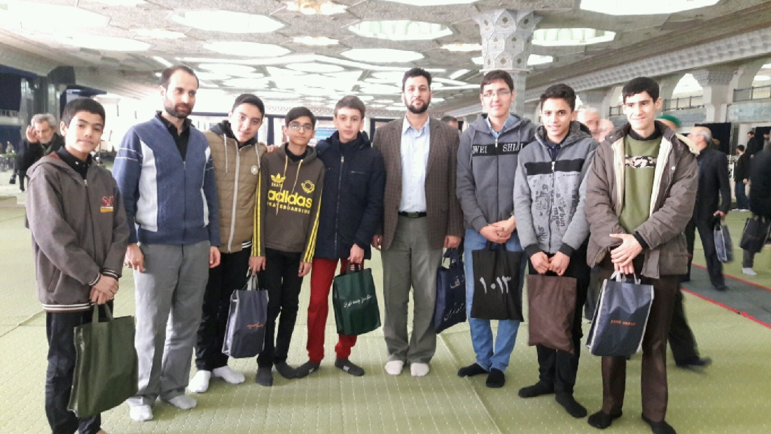
اساتید و عُلما را تکریم (بزرگداشت) کنیم.
برای ورود و خروج از حضورشان اجازه بگیریم.
برای آمدن استاد منتظر بمانیم.
در نزد استاد فارغ البال باشیم (فکرمان مشغول چیز دیگری نباشد) به طوری که استاد احساس بی توجّهی نکند.
به استاد نگاه کنیم و تمرکز بگیریم.
در هنگام سؤال کردن با احترام از او بپرسیم.
برنامه و روش علمی استاد را قبول کنیم.
از صدای بلند در نزد استاد پرهیز کنیم.
در صورت اشتباه کردن استاد، اشتباه او را بزرگ نکنیم.
در برابر استاد ابراز وجود (بزرگی) نکنیم.
بدموقع به او مراجعه نکنیم.
عالم جوان وپیر ندارد پس به استاد پی رو جوان احترام بگذاریم.
در مقابلش تواضع کنیم.
در مقابلش دعوا و جدال (جر و بحث)نکنیم.

ارتباط علمی شاگردان با یکدیگر
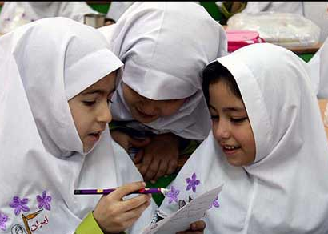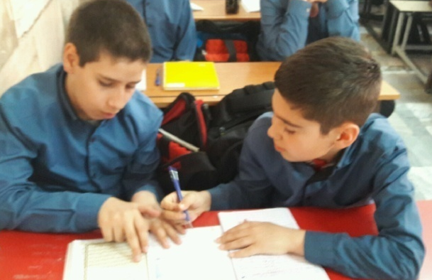
هم درس و هم بحث خوب انتخاب کنیم (چون اهمیت زیادی دارد و می تواند به مقدار زیادی باعث رشد و موفقیت درسی ما شود).
در درس عمومی و در کنار شاگردان دیگر حضور پیدا کنیم (چون فواید زیادی دارد و می تواند باعث یادگیری بهتر از هم شاگردان و ایجاد انگیزه و رقابت و هم افزایی بیشتر شود).
با هم شاگران مباحثه کنیم (یعنی درس استاد را برای او دوباره توضیح دهیم تا مطالب را دوره کرده و بهتر یاد بگیریم و اگر جایی را متوجه نشده ایم از دوستمان برای فهمیدن آن مطلب کمک بگیریم. معمولا مباحثه سه نفره است.)
آداب هم درسی را رعایت کنیم. از جمله: 1- هم‌درس مناسب انتخاب کنیم. 2- اخلاق اجتماعی را رعایت کنیم. 3- مجادله و جر و بحث بیهوده نکنیم. 4- رقابت بدون حسادت داشته باشیم.

حجره (خوابگاه و اتاق علمی) و آداب آن
حجره جایگاه و اهمیت زیادی دارد و می تواند باعث رشد و شکوفایی درسی ما شود.
فواید زیاد حجره نشینی را بدانیم. از جمله باعث آزاد شدن از مشغله های غیر درسی می شود. و امکانات درسی بیشتری ایجاد می کند. از فضای معنوی هجره می توان بهره برد و از تلف شدن وقت به خاطر رفت و برگشت ها جلوگیری کرد.
آداب حجره را رعایت کنیم از جمله: هم هجره ای مناسب انتخاب کنیم. برنامه عبادی داشته باشیم . حقوق هم هجره ای خود را رعایت کنیم. نظم و زمانبندی در کارها داشته باشیم. حجره را مرتب و آراسته نگهداریم. حسن معاشرت داشته باشیم سلام و احوالپرسی کنیم. تبسم بر لب داشته باشیم. برای هم دعا کنیم و با هم همکاری داشته باشیم. با هم غذا بخوریم و به هم هدیه بدهیم.

